**南国商学院在线考试操作指南（学生版）**

**（腾讯会议）**

1. **安装考试监考工具**

1.腾讯会议：参加在线考试的考生的手机端和电脑端都需要下载和安装腾讯会议软件，可用浏览器登录<https://meeting.tencent.com/>下载腾讯会议并安装。腾讯会议的版本必须是最新版本，1.4.0（160）以上版本。

1. 实名注册和登录腾讯会议

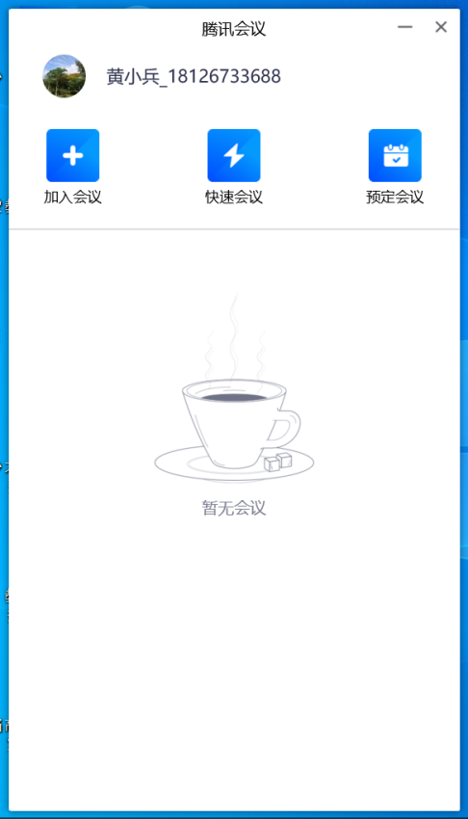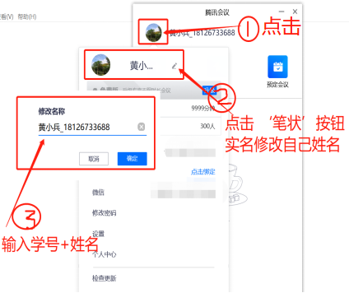

1. **考试流程管理**

**(一)考前15分钟准备**

1.提前15分钟进入腾讯会议虚拟考试会场。迟到15分钟者不能进入考试会场。

2.全面检查麦克风和视频摄像头及键盘鼠标等设备是否正常。

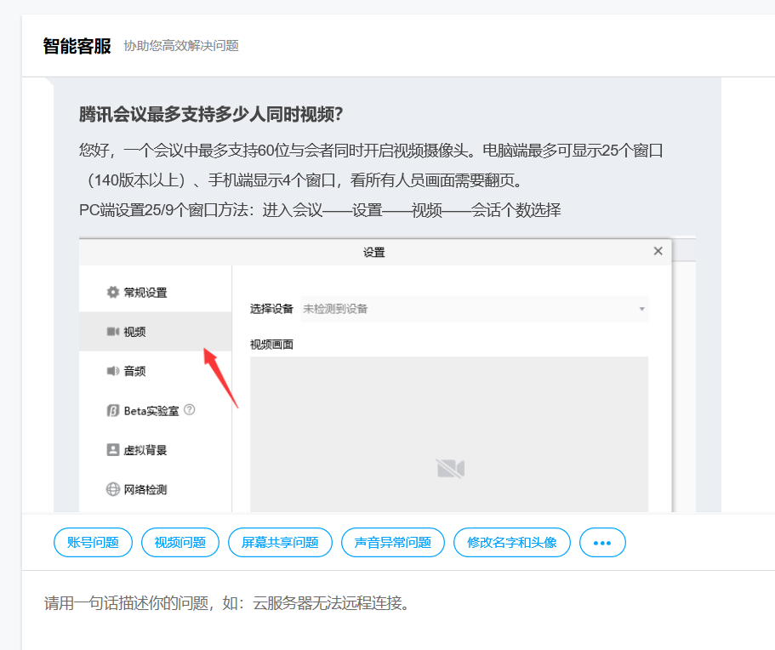

3.**输入会议号（见《2019-2020学年第二学期2016级学生补（缓）考线上考试安排表》），以学号+姓名命名加入**会议。听从监考教师指示，手持学生证或身份证露脸，接受监考教师核实身份。在考试过程中考生须全程露脸。

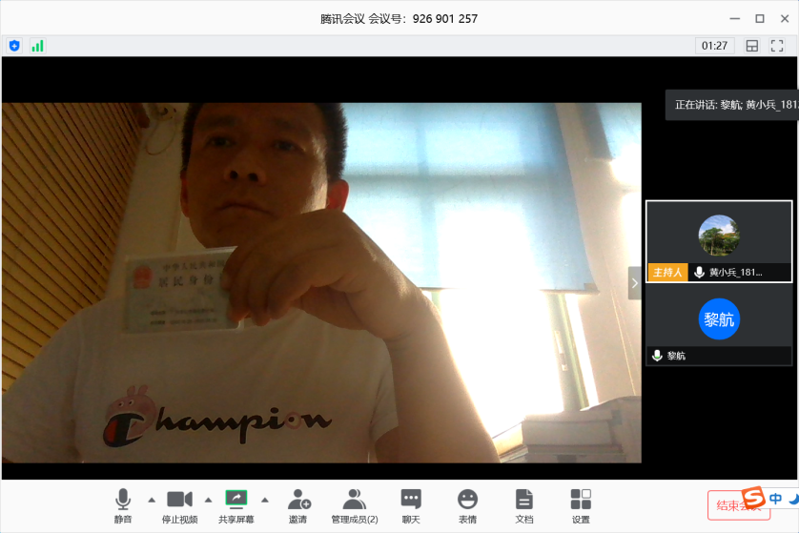

4.考试过程中，原则上要静音。若需要与监考老师沟通，可以举手示意，经过监考教师同意后进行对话，若考试形式是口试、口译，由监考教师指示连麦。

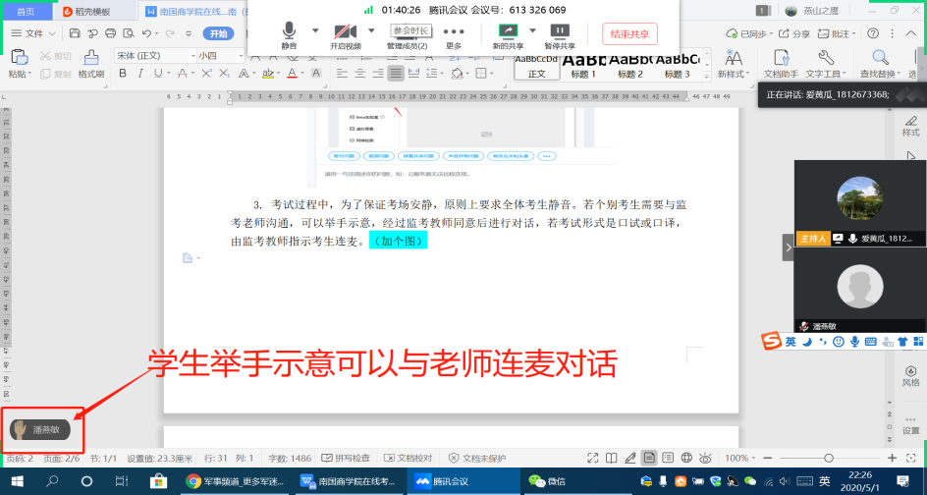

**5.考生必须遵守考试纪律。有以下行为者属于违纪作弊。**

**（1）不服从监考教师指令；**

**（2）**到考试规定的结束时间，未立即停止答卷的**；**

**（3）**未经监考人员同意在考试过程中擅自离开考试会议现场的；

（4）在考试过程中，故意中断网络，导致摄像头不能正常使用的；

**（5）要求或**胁迫他人为自己抄袭提供方便的；

**（6）提交的答题卷或答题卡的内容**与监考教师拍照的不一致；

（7）由他人代考或替他人考试的。

以上第1-4款者属于**违纪行为；第5-7款属于作弊行为。凡有上述行为者按《广东外**

**语外贸大学南国商学院学生违纪处办法》处理。**

**6.考前5分钟，考生下载电子版考试试卷（PDF）（答题卷或答题卡（PDF）在考前线上测试时，已由监考教师下发给考生，考生可提前打印）。**

**点击“文档”按钮，然后再点击试卷名称，可下载电子版考试试卷，再点击右边“下载”菜单，确认保存到桌面后即可正式作答。**

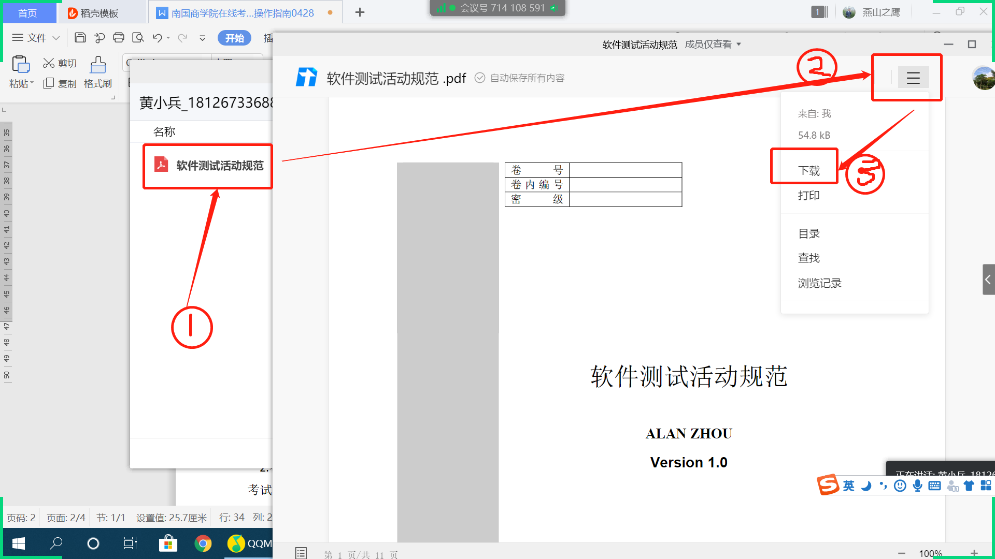

****（二）考试开始****

**1.考试开始。**

**2.考生**遵守考试纪律，认真作答。

**3.监考教师宣布离考试结束时间还有10分钟。**

**（三）考试结束及上传答案**

1.答题时间结束。

2.考生将答题卷或答题卡呈向摄像头，从上至下，按页码顺序进行展示，待监考教师完成拍照，如下图所示。

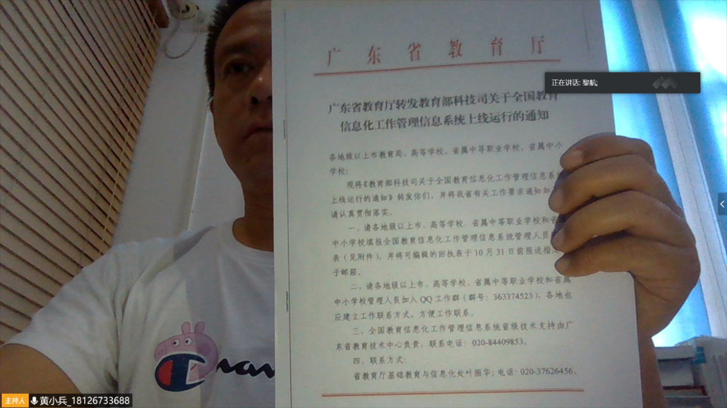

3.答题结束后15分钟内，考生将答题卷或答题卡拍照或扫描截图传至监考教师指定的邮箱或微信。

4.考生等待监考教师确认收到答题卷或答题卡清晰完整后，方可将鼠标移至屏幕右下角

点击“结束会议”即可。

**三、注意事项**

1.考生必须在5月5日前准备好手机、电脑，完成下载和安装腾讯会议软件，并备好学生证或身份证。

2.5月6日上午8：30至5月7日下午17：30为线上测试时间，具体的时间安排由学生所在学院教务秘书通知考生。

3.考生在考试开始15分钟前要提前进到会议系统，检查电脑音视频是否正常。

4.摄像头如果出现故障，则用手机微信露脸，监考老师加考生微信为好友，再微信视频即可应对此种特殊，作为应急预案。

5.如在考试过程中遇到网络故障，影响考试进行，第一时间向监考教师报告。